Codes-barres du simulateur — impos
Tous les codes envoyés par le simulateur sur /api/pos/scan. Les codes qui sont de vrais EAN-13 (clé de contrôle valide) sont rendus en EAN-13 ; les autres — badges, bons de longueur non EAN, et EAN produits du seed à clé non conforme — sont rendus en Code 128, qui restitue la chaîne exacte attendue par la caisse.

Badges opérateur
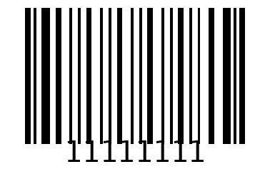  11111111  Marie Curie — MANAGER Code 128 | 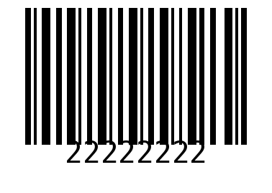  22222222  Albert Einstein — PICKER Code 128
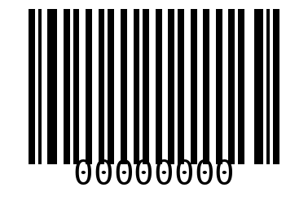  00000000  Le Manager — ADMIN Code 128 | 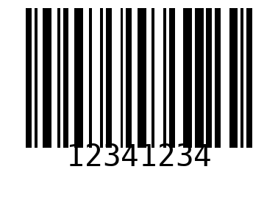  12341234  Jean Dupont — CASHIER Code 128

Cartes fidélité (299…)
  2990000000019  Historique riche (ACTIVE) EAN-13 | 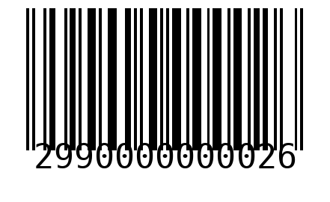  2990000000026  Communauté Bébés (ACTIVE) EAN-13
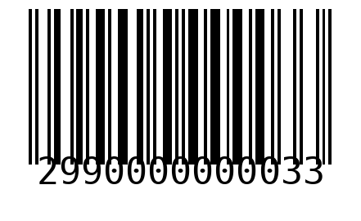  2990000000033  Étudiants — adhésion expirée EAN-13 | 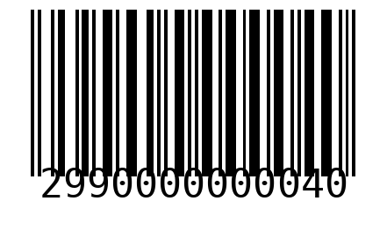  2990000000040  En attente d'activation (gagne, ne dépense pas) EAN-13
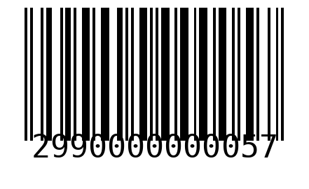  2990000000057  Solde négatif (reprise sur retour) EAN-13 | 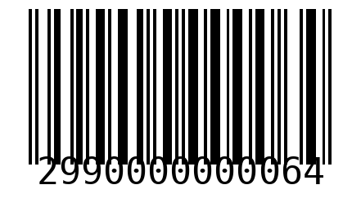  2990000000064  Carte perdue (résiliée, solde transféré) EAN-13
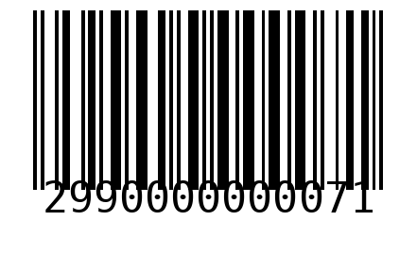  2990000000071  Carte successeur (solde reçu) EAN-13 | 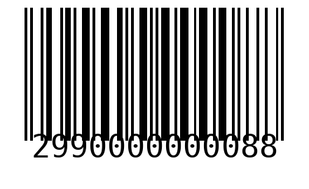  2990000000088  Bail actif sur une autre caisse EAN-13
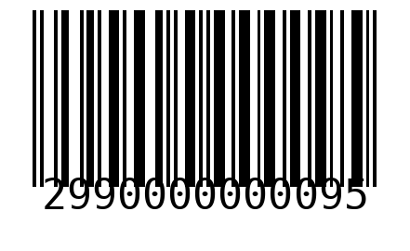  2990000000095  Annulée par le batch CGU (résiliée) EAN-13 | 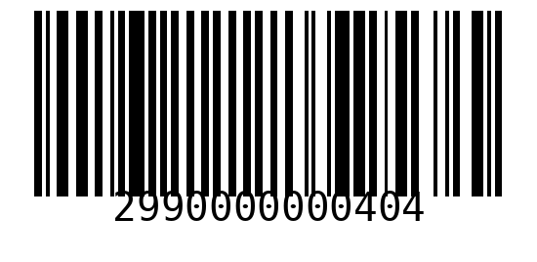  2990000000404  Inconnue au programme (test du refus) Code 128

EAN-13 produits
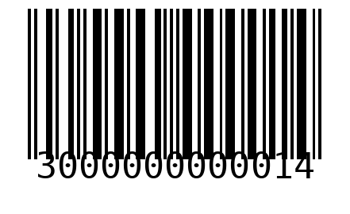  3000000000014  Pommes Golden EAN-13 | 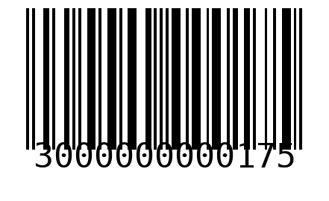  3000000000175  Concombre EAN-13
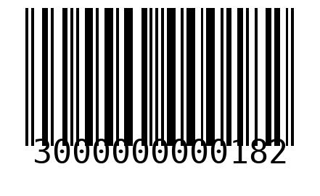  3000000000182  Tomates Cerises 500g EAN-13 | 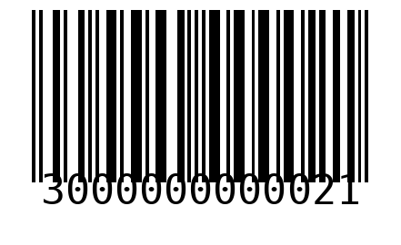  3000000000021  Lait UHT 1L EAN-13
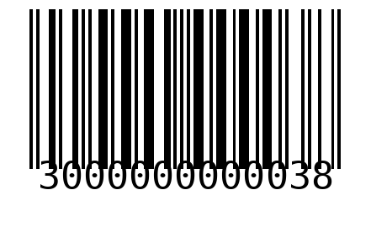  3000000000038  Baguette Tradition EAN-13 | 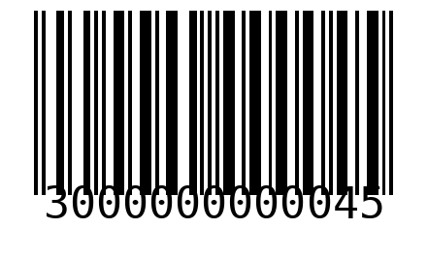  3000000000045  Café Grains 500g EAN-13
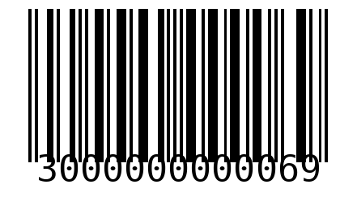  3000000000069  Huile d'Olive 1L EAN-13 | 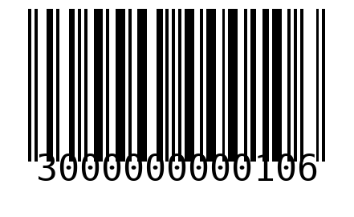  3000000000106  Yaourt Nature 4x125g EAN-13
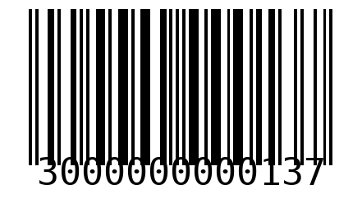  3000000000137  Biscuits Chocolat 200g EAN-13 | 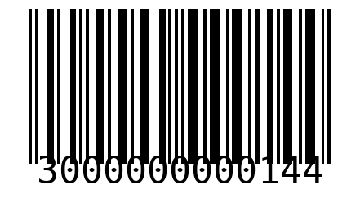  3000000000144  Chips Classiques 150g EAN-13
  3000000000199  Oeufs Bio 6 unités EAN-13 | 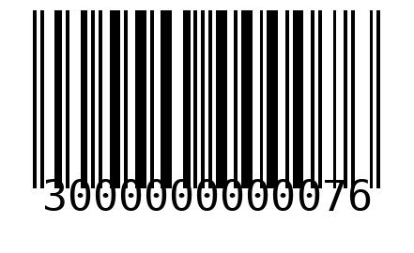  3000000000076  Eau Minérale 1.5L EAN-13
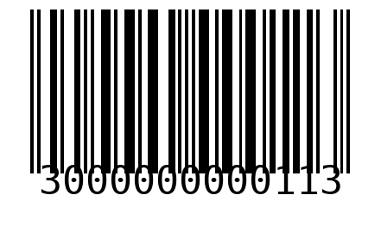  3000000000113  Coca-Cola 1.5L EAN-13 | 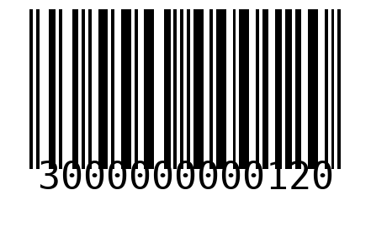  3000000000120  Orangina 1.25L EAN-13
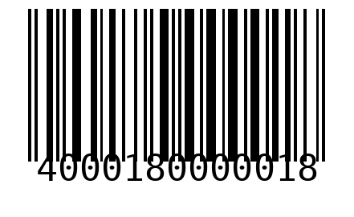  4000180000018  Vin Rouge Bordeaux 75cl (18+) EAN-13 | 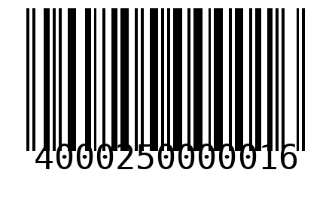  4000250000016  Carte Cadeau 25 € (produit-monnaie) EAN-13
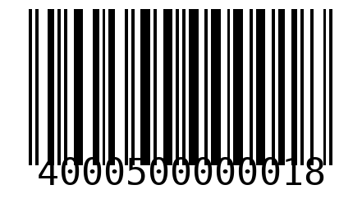  4000500000018  Carte Cadeau 50 € (produit-monnaie) EAN-13 | 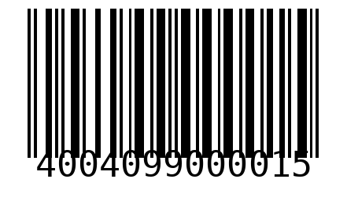  4004099000015  Champignon sauvage (INTERDIT) EAN-13
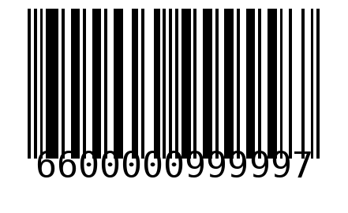
6600000999997
Lot rappelé (INTERDIT) EAN-13

Bons d'achat
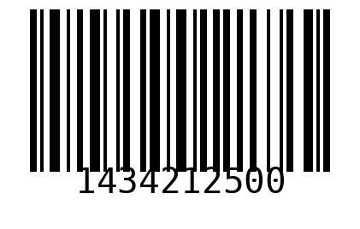  1434212500  Chèque cadeau 25,00 € Code 128 | 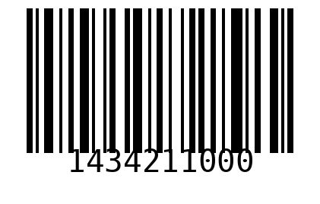  1434211000  Chèque cadeau 10,00 € Code 128
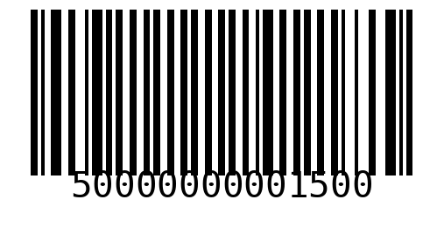  50000000001500  Bon enseigne 15,00 € Code 128 | 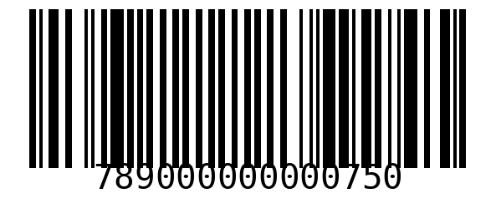  789000000000750  Chèque fidélité 7,50 € Code 128
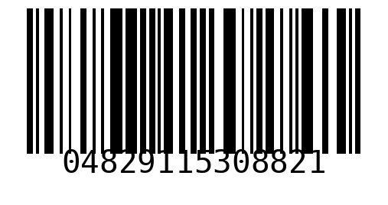  04829115308821  Catalina (montant saisi en caisse) Code 128 | 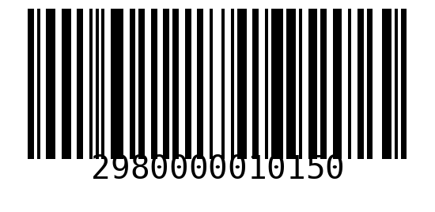  2980000010150  Bon de consigne 1,50 € (ligne négative) Code 128
  2980000020045  Bon de consigne 0,45 € (ligne négative) Code 128 | 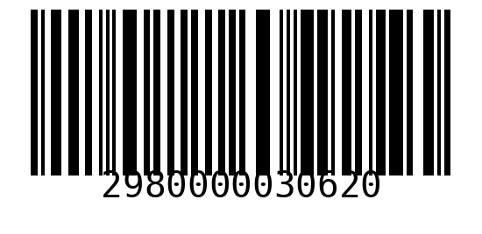  2980000030620  Bon de consigne 6,20 € (ligne négative) Code 128

Étiquettes balance 2x — poids embarqué
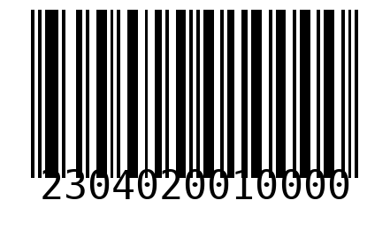  2304020010000  Pommes Golden — poids 1,000 kg (préfixe 23) EAN-13 |   2304062010006  Concombre — poids 1,000 kg (préfixe 23) EAN-13
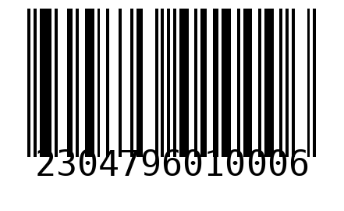  2304796010006  Tomates Cerises 500g — poids 1,000 kg (préfixe 23) EAN-13 | 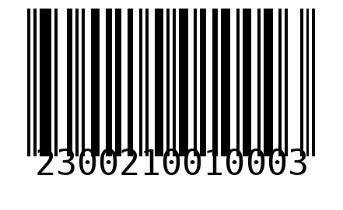  2300210010003  Jambon Blanc 100g — poids 1,000 kg (préfixe 23) EAN-13
  2300220010000  Beurre Doux 250g — poids 1,000 kg (préfixe 23) EAN-13 | 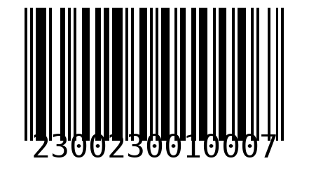  2300230010007  Poulet Rôti 1.2kg — poids 1,000 kg (préfixe 23) EAN-13
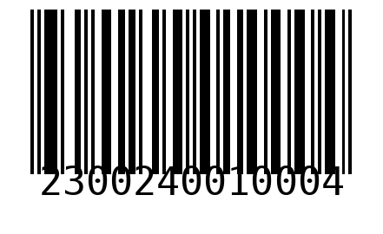
2300240010004
Saumon Fumé 200g — poids 1,000 kg (préfixe 23) EAN-13

Étiquettes balance 2x — prix embarqué
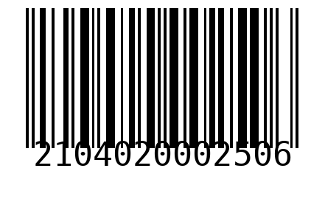  2104020002506  Pommes Golden — prix 2,50 € (préfixe 21) EAN-13 |   2104062002502  Concombre — prix 2,50 € (préfixe 21) EAN-13
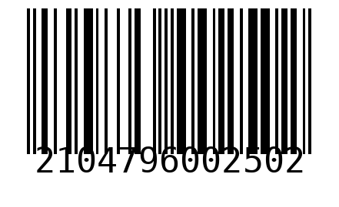  2104796002502  Tomates Cerises 500g — prix 2,50 € (préfixe 21) EAN-13 | 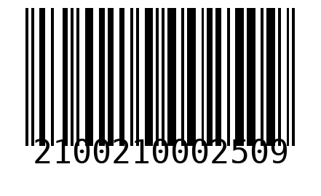  2100210002509  Jambon Blanc 100g — prix 2,50 € (préfixe 21) EAN-13
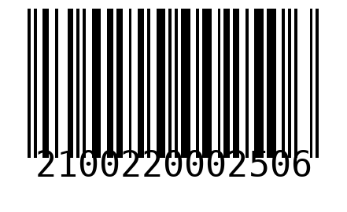  2100220002506  Beurre Doux 250g — prix 2,50 € (préfixe 21) EAN-13 | 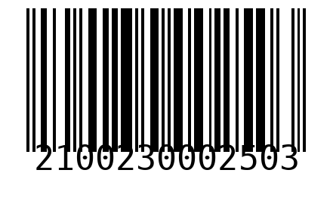  2100230002503  Poulet Rôti 1.2kg — prix 2,50 € (préfixe 21) EAN-13
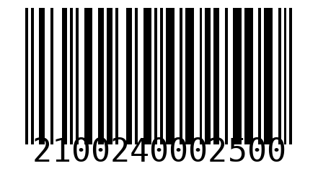
2100240002500
Saumon Fumé 200g — prix 2,50 € (préfixe 21) EAN-13

